LAPORAN PRAKTIKUM
ALGORITMA PEMROGRAMAN LANJUT



Disusun oleh:
Awaliyah Rahman(2509106107)
Kelas (C‘25)

PROGRAM STUDI INFORMATIKA UNIVERSITAS MULAWARMAN SAMARINDA
2025

1.flowchart

- Flowchart dimulai dari proses mulai (start).
- Sistem menampilkan menu akun ke user.
- User memilih antara daftar, login, atau keluar.
- Jika memilih daftar, user menginput nama dan NIM.
- Data disimpan ke dalam sistem.
- Muncul pesan akun berhasil dibuat.
- User kembali ke menu akun.
- Jika memilih login, user menginput nama dan NIM
- Sistem mengecek data yang dimasukkan.
10. jika data valid, user masuk kan ke menu kendaraan.
11. jika daata tidak valid, kesempatan login bertambah.
12. sistem mengecek apakah sudah 3kali gagal.
13. jika sudah 3kali, program langsung berakhir.
14. jika belum, user diminta logiin ulang.
15. di menu kendaraan, user memilih operasi data.
16. user bisa menambah, melihat,menghapus,mencari dan mengurutkan data.
17. setelah proses, sistem menanyakan apakah ingin keluar.
18. jika tidak,kembali ke menu kendaraan.
19. jika iya, kembali kemenu akun.
20. program selesai jika user memiliki keluar atau gaggal login 3kali

2. Deskripsi Singkat Program
2.1. Tujuan Program
- Program ini bertujuan untuk mengelola data kendaraan dengan sistem login sederhana.
2.2. Fungsi Dan Manfaat Utama
    - Fungsinya untuk menyimpan dan mengolah data seperti menambah, melihat, mengubah, menghapus, mencari, dan mengurutkan kendaraan.
    - Program ini bermanfaat untuk melatih logika pemrograman serta memahami konsep dasar CRUD dan penggunaan menu dalam aplikasi sederhana

3. Source Code
3.1 Struktur Data

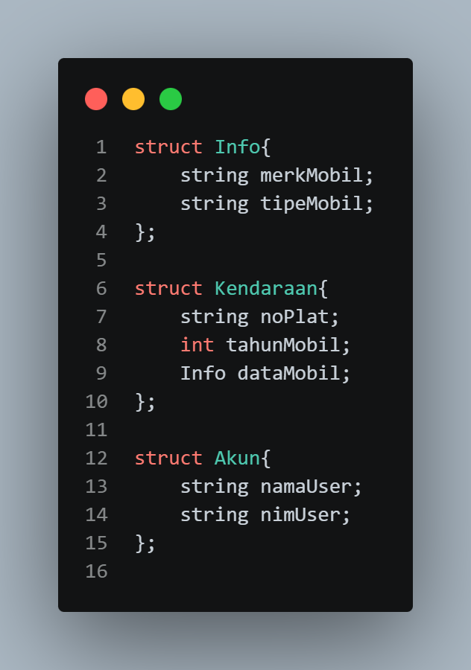

3.2 Funsi Login
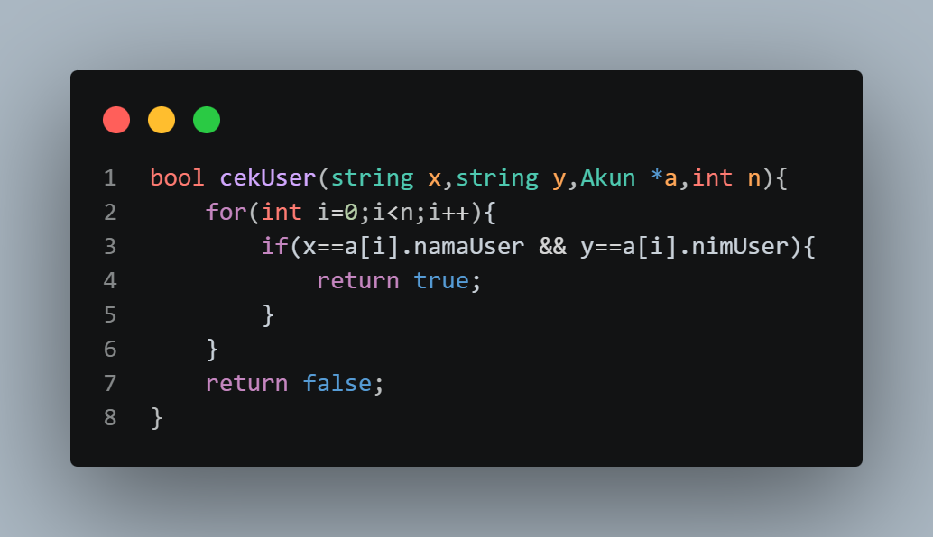

3.3 Fungsi Tambah Data
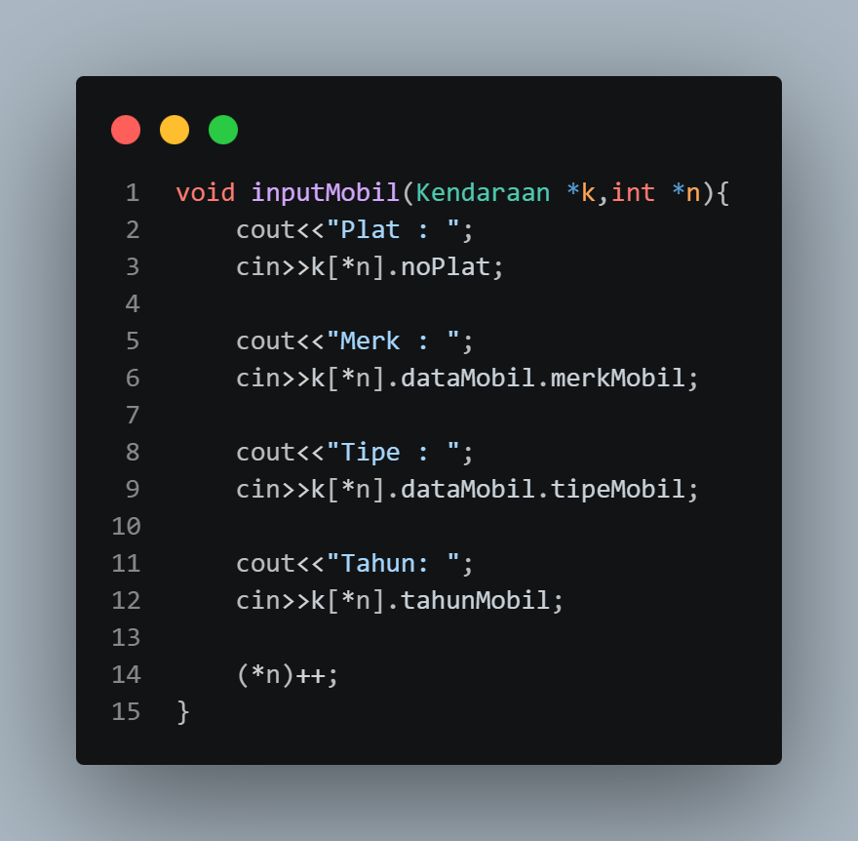

3.4 Fungsi Tampil Data
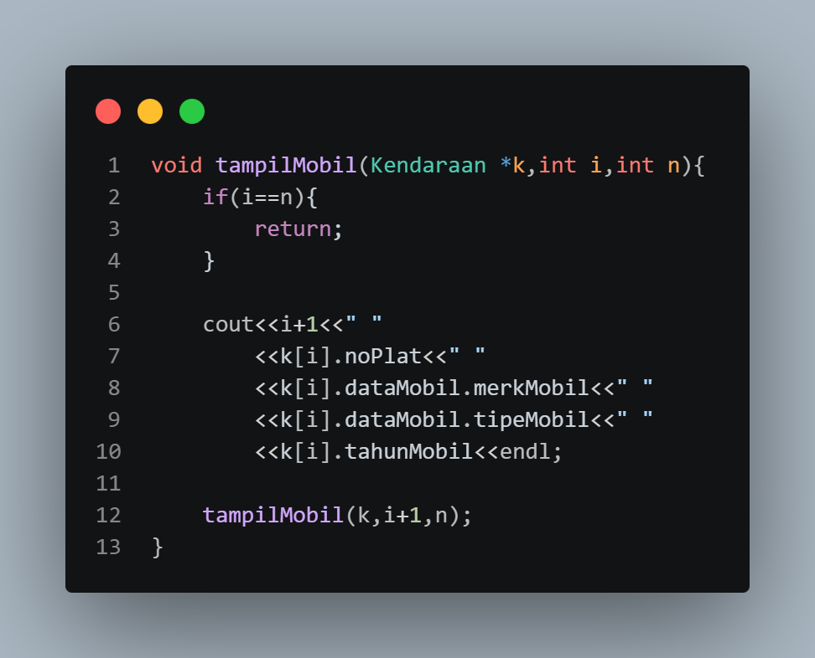

3.5 Fungsi Ubah Data
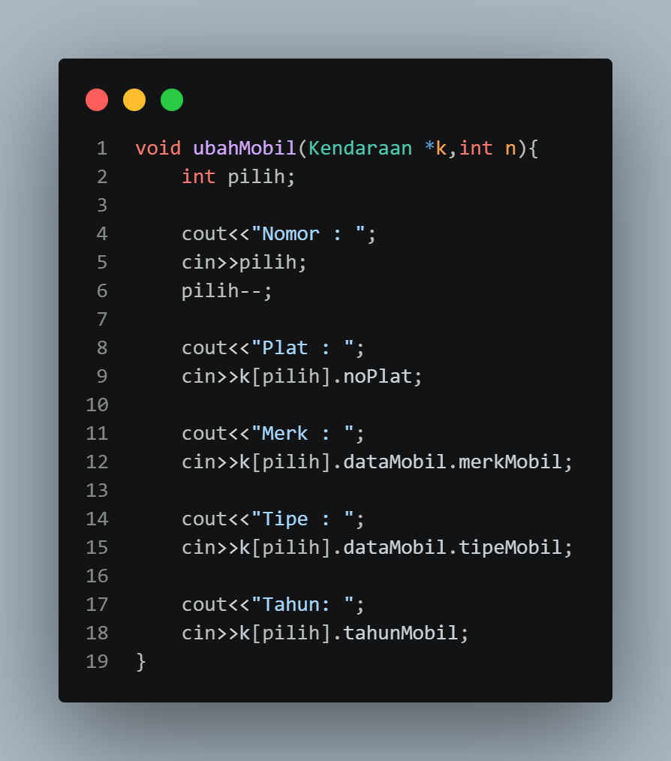

3.6 Fungsi Hapus Data
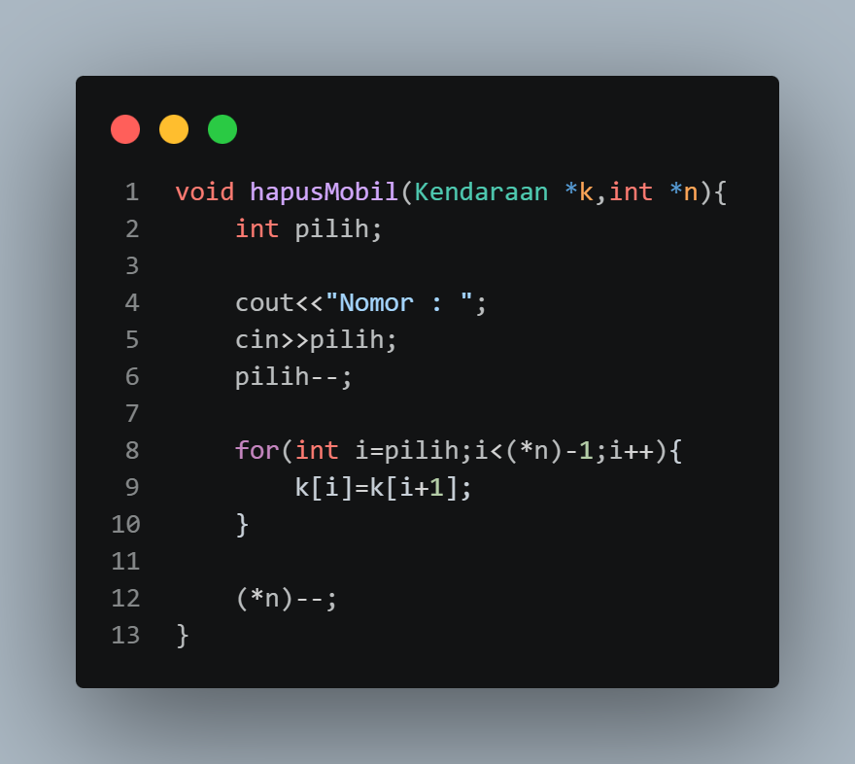

3.7 Struktur Utama Program
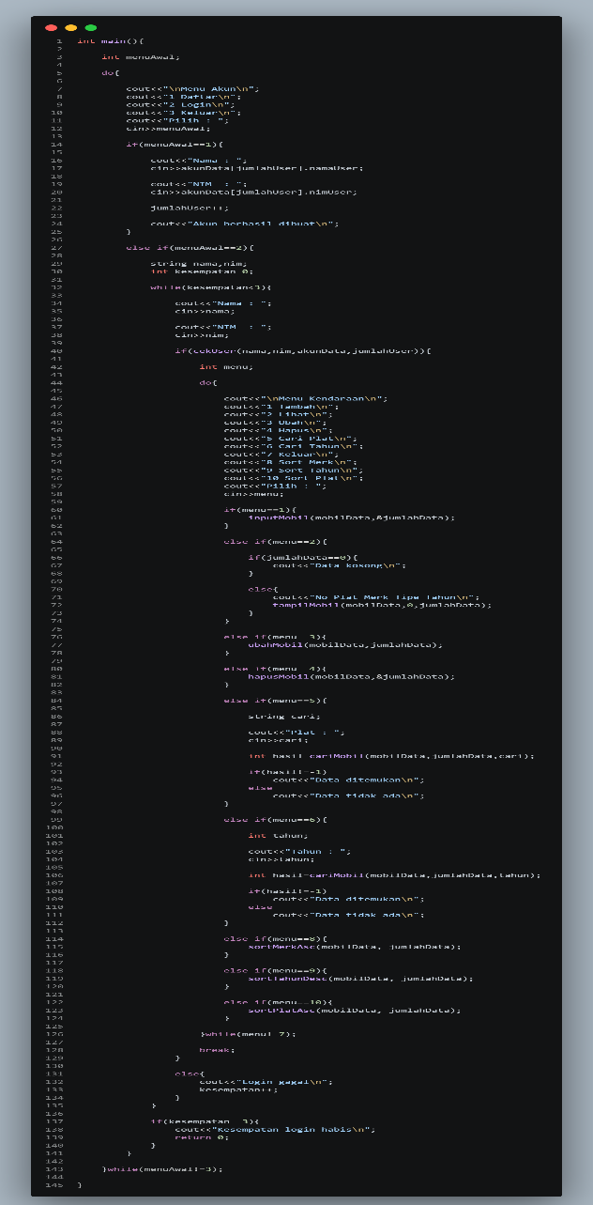
4. Hasil Output

4.1 Menu Awal
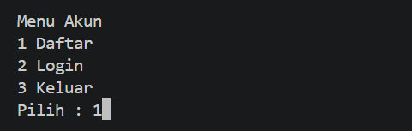

5. Langkah-langkah GIT

